记录文书打印次数涉及到的报表修改说明

为了能够在打印文书报表时记录每条业务数据的打印次数，需要能够识别在报表在渲染之后每页对应的具体业务主键，那么我们可以在做文书报表的时候做一下特殊的处理，下面针对帆软报表和Grid++报表的情况分别进行说明。

1. **帆软报表**
2. 修改报表SQL语句，确保语句会返回具体业务主键，如nrd_item表的rsn字段

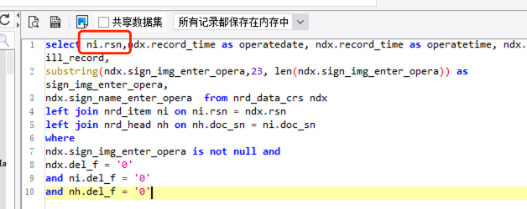

1. 在报表表格原有的列的后方增加一个列用于放置上一步增加的业务主键，并对单元格设置如下属性

在“单元格元素”中设置“显示值”为**="PK_" + $$$ + "_PK"**

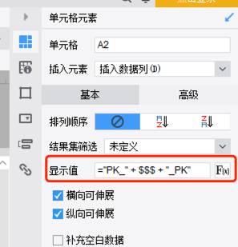

在“单元格属性”、“文本”设置字体颜色为白色，字体大小为1，在”对齐”中设置“文本控制”为“单行显示”

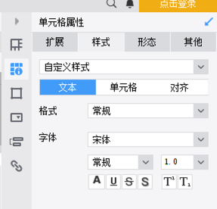 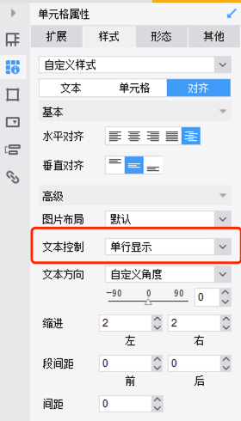

1. **Grid++报表**
2. 修改报表的sql查询语句，确保确保语句会返回具体业务主键，如nrd_item表的rsn字段

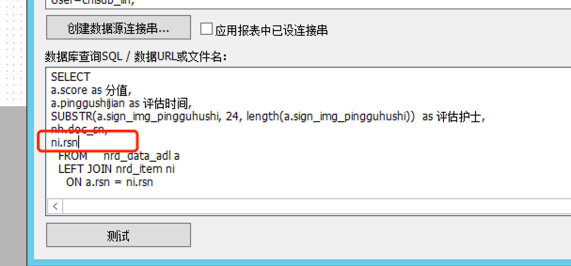

1. 查看“明细网格”->”记录集”中是否包含上一步增加的字段，如果修改sql后没有重新生成记录集，那么需要手工加一下

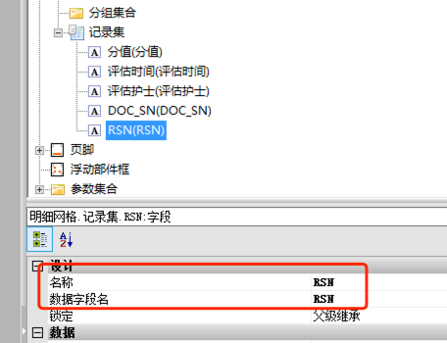

1. 在“参数集合”中增加参数，值为具体业务主键字段的名称：

